УДК 552.578.2

Особенности изменения физико-химических свойств нефтей в связи с большими глубинами

И.Г. Ященко^{1*}, В.В. Крупицкий², Ю.М. Полищук¹
¹Институт химии нефти Сибирского отделения РАН, Томск, Россия
²Югорский научно-исследовательский институт информационных технологий, Ханты-Мансийск, Россия
*Ответственный автор: Ирина Германовна Ященко, e-mail:

Аннотация
Проведены исследования изменений физико-химических свойств и условий залегания нефтей в зависимости от глубины, позволившие уточнить количественные закономерности изменения свойств нефтей на разных глубинах и выявить особенности физико-химических свойств малоизученных глубокозалегающих нефтей. В исследованиях использована информация о более 21000 образцов нефтей из 167 нефтеносных бассейнов мира, полученных из мировой базы данных по физико-химическим свойствам нефтей. Показано, что в разных нефтяных бассейнах плотность и вязкость нефтей и содержание в них серы, смол и асфальтенов в среднем снижается с глубиной. Содержание легких фракций и нефтяного газа с глубиной увеличивается. Установлены особенности физико-химических свойств глубокозалегающих нефтей, проявляющиеся в малой плотности и вязкости нефтей, в низком содержании серы и асфальтово-смолистых веществ и в повышенном содержания дизельных фракций и нефтяного газа. Для обсуждения полученных закономерностей использованы результаты геологического моделирования эволюции тектонических процессов, приводящих к возникновению зон пониженного горного давления, в которые по разломам мигрируют наиболее легкие углеводороды, формируя глубокопогруженные залежи углеводородов. Это может рассматриваться как возможное объяснение установленных в работе особенностей свойств глубокозалегающих нефтей, определяющих их более высокие качественные показатели.
Ключевые слова: глубокозалегающие нефти, нефтегазоносный бассейн, база данных, физико-химические свойства нефти, условия залегания, геологическое моделирование

Введение
В связи с истощением запасов наиболее легкодоступных нефтей основную базу прироста нефтедобычи в ближайшие годы как в нашей стране, так и в других добывающих странах будут составлять трудноизвлекаемые нефти. Известно, что рост объемов добычи труднодоступных нефтей в последние годы вызывает необходимость изучения качественных особенностей трудноизвлекаемых нефтей. Особое место среди нефтей с осложненными геологическими условиями залегания, cогласно (Ященко, Полищук, 2014), занимают глубокозалегающие нефти (ГЗН) ввиду исчерпания их запасов на малых и средних глубинах.
Согласно классификации (Пуртова и др., 2011; Ибраев, 2006; Лисовский, Халимов, 2009), к глубокозалегающим будем относить нефти, залежи которых располагаются на глубинах более 4500 м. Слабая изученность низкопроницаемых пород-коллекторов на больших глубинах осложняет и замедляет освоение ресурсов нефти и газа в глубокопогруженных отложениях нефтегазоносных бассейнов. Геолого-геохимические факторы при формировании месторождений глубоких горизонтов остаются теми же, что и для образования залежей углеводородов в верхних этажах пород на малой и средней глубине – наличие ловушки, пород-коллекторов, флюидоупоров, благоприятная геохимическая и гидрогеологическая характеристика разреза (Пунанова, Шустер, 2018). Однако, с ростом глубины залегания изменяются характеристики этих факторов.
Одной из причин значительных отличий геологических условий при увеличении глубины является существенное уплотнение пород на больших глубинах под воздействием горного давления, что приводит к изменению структуры и текстуры пород, разрыву пластов и, в целом, к изменению строения. Повышенная тектоническая активность на больших глубинах, по сравнению с глубинами 2000–4000 м, также обусловливает существенное различие в строении пород-коллекторов и пород-флюидоупоров. Другой причиной значительных различий геологических условий на разных глубинах является изменение литологического состава пород. В результате этого с глубиной уменьшается проницаемость пород, изменяется характер пустотного геологического пространства: из порового оно превращается в трещинно-поровое, трещинно-кавернозное и одновременно существенно уменьшается его открытая пористость.
Некоторые особенности качественных показателей глубокозалегающих нефтей рассмотрены в (Yashchenko, Polishchuk, 2016, 2019). Вопросы анализа изменения физико-химических свойств нефтей в зависимости от глубины отражены в работах (Ященко, Полищук, 2014; Yashchenko, Polishchuk, 2014; Yashchenko, 2019). Однако особенности их химического состава и физические свойства изучены недостаточно, что затрудняет решение технологических проблем как их добычи, так и переработки в условиях роста объемов добычи нефтей с большой глубиной залегания. С другой стороны, недостаточная изученность физико-химических свойств и условий формирования залежей таких нефтей затрудняет оценку перспектив и определение направлений развития отечественного нефтегазодобывающего и нефтехимического комплексов. В связи с изложенным целями настоящей работы явились исследование закономерностей изменения физико-химических свойств нефтей в зависимости от глубины залегания и анализ особенностей свойств и условий формирования глубокозалегающих нефтей.
Материалы и методы
Информационной основой для проведения исследований явилась база данных (БД) по физико-химическим свойствам нефти, разработанная в Институте химии нефти СО РАН и описанная в (Ященко, Полищук, 2014; Polishchuk и др., 2001). Распределение информации из БД по глубинам показало, что нефти малой (до 2000 м) и средней (2000–4500 м) глубин залегания представлены в БД выборками с наибольшим объемом образцов (11285 и 9314, соответственно), а количество образцов глубокозалегающей нефти в БД на порядок меньше – всего 468 образцов.
Такая тенденция сокращения объемов информации о нефтях при увеличении глубины их залегания согласуется с известной закономерностью снижения запасов нефтей с глубиной залегания. Так, согласно (Пуртова и др., 2011), на глубинах менее 3000 м объем нефтяных залежей составляет 46 % от залежей нефти и газа, глубже 3000 м – 37 %, на глубинах 3600–4200 м – 30 %, глубже 4200 м – 18 %, а на глубинах, превышающих 5800 м, всего 11 %.
Кроме этого, для исследования закономерностей изменения физико- химических свойств нефтей в зависимости от глубины залегания и исследования особенностей условий формирования глубокозалегающих нефтей использованы материалы геологического моделирования изменения напряженного состояния пород из-за смещения блоков фундамента в результате тектонических процессов (Глухманчук и др., 2014; Yashchenko et al., 2019). В связи с изложенным для анализа условий формирования глубокопогруженных залежей обратимся к результатам геологического моделирования на примере Западной Сибири. Результаты проведенных исследований (Глухманчук и др., 2014) дают возможность следующим образом описать флюидодинамическую модель формирования залежей в кровле палеозойских отложений. В процессе эволюции нефтегазоносных резервуаров нефтепроизводящие отложения вступают в основную фазу нефтегазообразования, в результате чего формируются первичные залежи углеводородов в осадочном чехле.
Эволюция последующих тектонических движений приводит к изменению пластового давления в массивах пород. Геологическое моделирование напряженного состояния пород показало, согласно (Глухманчук и др., 2014), что на границе осадочного чехла и фундамента на краях опускающихся блоков формируются зоны минимальных значений давления, называемых зонами декомпрессии. Поэтому происходящее изменение пластового давления инициирует движение флюидов, в том числе и углеводородов, в декомпрессионные зоны, в результате чего могут создаваться условия формирования вторичных залежей углеводородов в фундаменте. Этот механизм формирования залежей нефти на больших глубинах, далее рассмотренный более подробно, будет использован для обсуждения результатов проведенного в статье анализа физико-химических свойств нефтей и условий их залегания.
Результаты

Анализ физико-химических свойств нефтей малых и средних глубин
Согласно (Yashchenko, Polishchuk, 2016), в использованной БД содержится 20599 образцов нефти из 6485 месторождений 168 нефтегазоносных бассейнов (НГБ), залегающих на малых (до 2000 м) и средних (2000–4500 м) глубинах, а нефти с глубин более 4500 м представлены в БД значительно меньшим числом образцов (468) из 214 месторождений 26 НГБ. Результаты анализа закономерностей изменения физико-химических свойств нефтей малых и средних глубин в зависимости от глубины размещения залежей приведены в табл. 1.

Табл. 1. Физико-химические свойства нефти на малых и средних глубинах
Физико-химические показатели | Глубина залегания, м
 | 0–1000 | 1000–2000 | 2000–3000 | 3000–4500
Плотность, г/см³ | 0,9024 | 0,8660 | 0,8389 | 0,8330
Вязкость при 20 °С, мм²/с | 3127,84 | 318,00 | 117,31 | 66,28
Содержание серы, мас. % | 1,35 | 1,39 | 0,71 | 0,45
Содержание парафинов, мас. % | 3,14 | 4,66 | 5,43 | 9,86
Содержание смол, мас. % | 15,53 | 12,91 | 6,98 | 6,43
Содержание асфальтенов, мас. % | 4,40 | 3,68 | 1,94 | 1,93
Фракция н. к. 200 °С, мас. % | 13,35 | 23,79 | 27,30 | 26,72
Фракция н. к. 300 °С, мас. % | 30,00 | 42,62 | 47,26 | 48,21
Фракция н. к. 350 °С, мас. % | 35,39 | 48,84 | 55,23 | 56,14
Газосодержание, м³/т | 65,10 | 78,00 | 124,37 | 249,68

Как видно из табл. 1, наиболее тяжелые и вязкие нефти находятся в основном на глубине до 1000 м, а далее с ростом глубины проявляется тенденция уменьшения в среднем плотности до значения 0,8330 г/см³ и вязкости до значения 66 мм²/с на глубинах, близких к 4500 м. На малых глубинах (до 2000 м) нефти могут быть в среднем отнесены, согласно классификации (Yashchenko, Polishchuk, 2016), к сернистым, смолистым, средне-асфальтеновым, средне-парафинистым, с низким содержанием газа. Содержание серы, смол и асфальтенов уменьшается при увеличении глубины до 4500 м, а содержание дизельных фракций, парафинов и нефтяных газов с глубиной в основном увеличивается.
Установленные по данным табл. 1 закономерности изменения свойств нефтей с ростом глубины залегании в нефтегазоносных бассейнах мира проявляются и в изменении физико-химических свойств нефтей отдельных НГБ. Здесь достаточно сослаться на результаты исследования тенденций изменения свойств нефтей Западной Сибири с ростом глубины залегания, полученные на основе анализа данных о физико-химических свойствах западно-сибирских нефтей, расположенных на малых и средних глубинах (табл. 2).

Табл. 2. Физико-химические свойства нефтей Западной Сибири с различной глубиной залегания
Физико-химические показатели | Нефти малой  глубины залегания (до 2000 м) |  | Нефти средней  глубины залегания (2000–4500 м)
 | Объем выборки | Среднее значение | Объем выборки | Среднее значение
Плотность, г/см³ | 517 | 0,8531 | 2033 | 0,8373
Вязкость при 20 °С, мм²/с | 163 | 28,76 | 764 | 17,68
Содержание серы, мас. % | 401 | 0,52 | 1694 | 0,61
Содержание парафинов, мас. % | 405 | 3,58 | 1480 | 4,87
Содержание смол, мас. % | 365 | 6,60 | 1328 | 5,84
Содержание асфальтенов, мас. % | 339 | 1,38 | 1136 | 1,48
Фракция н. к. 200 °С, мас. % | 65 | 24,46 | 384 | 25,41
Фракция н. к. 300 °С, мас. % | 71 | 43,14 | 375 | 45,82
Фракция н. к. 350 °С, мас. % | 39 | 49,91 | 164 | 56,07
Газосодержание, м³/т | 145 | 113,56 | 810 | 120,02

Как видно из приведенных в табл. 2 данных, аналогично тенденции изменения свойств средне-мировых нефтей (табл. 1), плотность и вязкость снижаются, как и содержание серы и смол с ростом глубины, а содержание парафина, дизельных фракций и нефтяного газа увеличивается. Заметим, что в отличие от средне-мировых нефтей тенденции сокращения / роста физико-химических показателей нефтей Западной Сибири с ростом глубины проявляется в меньшей степени (диапазон изменения этих показателей при переходе от малых глубин к средней глубине в основном не превышает 5–10 %).

Анализ физико-химических свойств глубокозалегающих нефтей
Проведем анализ особенностей условий залегания нефтей на разных глубинах. В табл. 3 представлены данные об изменениях пластовых температуры и давления, пористости и проницаемости коллекторов на разных глубинах залегания по данным из БД. Как видно из табл. 3, пластовые температура и давление в среднем значительно увеличиваются с глубиной (до нескольких раз), а пористость и проницаемость коллекторов существенно уменьшаются (в 1,6 раза и на 2 порядка соответственно). Уменьшение пористости и проницаемости пород в условиях повышенных пластовых температуры и давления указывает на возможность возникновения проблем (технологических, экологических и др.) в освоении ресурсов глубокозалегающих нефтей (ГЗН) на больших глубинах, превышающих 4500 м.

Табл. 3. Изменения условий залегания нефти и коллекторских свойств с увеличением глубины
Глубина залегания, м | Температура пласта, °С | Давление пласта, МПа | Пористость, % | Проницаемость, мдм²
0–1000 | 34,80 | 7,47 | 22,72 | 16,17
1000–2000 | 50,17 | 16,33 | 17,80 | 2,86
2000–3000 | 82,54 | 26,59 | 16,78 | 0,24
3000–4500 | 108,22 | 41,81 | 14,97 | 0,19
Более 4500 | 134,06 | 63,09 | 13,61 | 0,11

На рис. 1 представлена схема размещения нефтегазоносных бассейнов, на которой показаны бассейны с ГЗН. Наибольшее количество месторождений с такими нефтями находится в бассейнах Перт, Мексиканского залива и в Таримском НГБ. Самыми глубокими скважинами отличаются следующие месторождения: Халахатанг (6640–7070 м), Туопутай (6400–6750 м) и Аидинг (614–6330 м) Таримского бассейна, Медисин-Ривер (6300–6980 м) и Кроссфилд (6733 м) Западно-Канадского бассейна, Шах-Дениз (6500–6688 м) Южно-Каспийского бассейна, Гомес (6050–7022 м) и Линтерна (6560 м) Пермского бассейна.

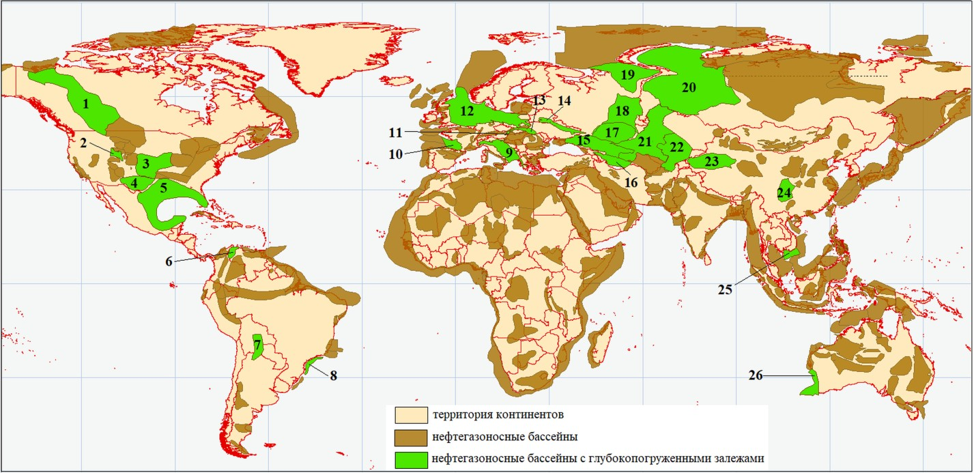
Рис. 1. Схема размещения нефтегазоносных бассейнов на разных континентах. Обозначения: бассейны с глубокозалегающими нефтями: 1 – Западно-Канадский, 2 – Грин-Ривер, 3 – Западный Внутренний, 4 – Пермский, 5 – Мексиканского залива, 6 – Маракаибский, 7 – Центрально-Предандийский, 8 - Сантос; 9 – Адриатический, 10 – Аквитанский, 11 – Венский, 12 – Центрально-Европейский, 13 – Карпатский, 14 – Днепровско-Припятский, 15 – Северо-Кавказский, 16 – Южно-Каспийский, 17 – Прикаспийский, 18 – Волго-Уральский, 19 – Тимано-Печорский, 20 – Западно-Сибирский, 21 – Туранский, 22 – Афгано-Таджикский, 23 – Таримский, 24 - Сычуаньский, 25 – Вунг-Тау; 26 – Перт.

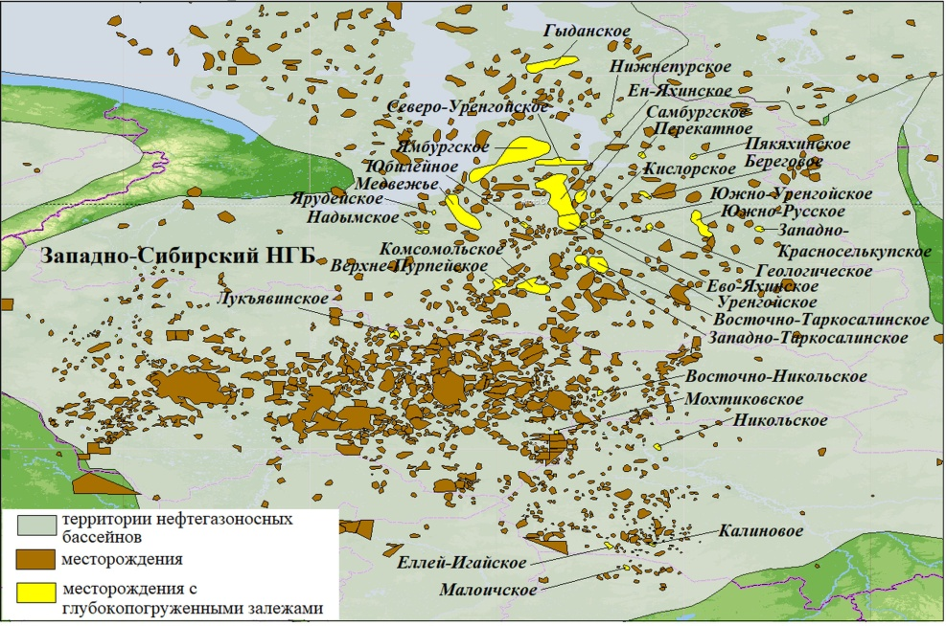
Рис. 2. Размещение месторождений с глубокозалегающими залежами в Западно-Сибирском бассейне

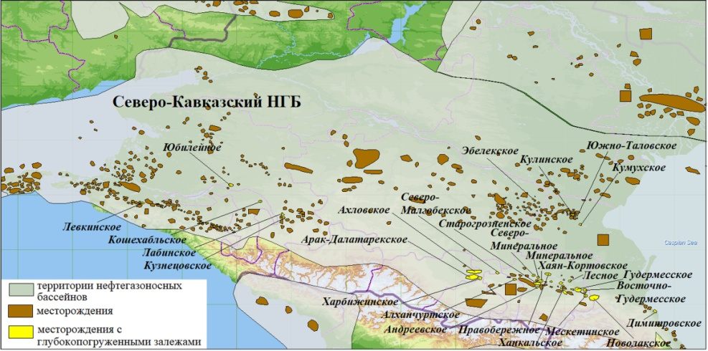
Рис. 3. Размещение месторождений с глубокозалегающими нефтями в Северо- Кавказском бассейне

Проведен анализ распределения исследуемых глубокозалегающих нефтей по возрасту пород. Установлено, что в рассматриваемой выборке ГЗН большую часть (более 53 %) составляют палеозойские нефти, а 1/3 глубокозалегающих нефтей располагается в мезозойских отложениях, около 14 % - в кайнозойских.
В России залежи углеводородов на большой глубине характерны в основном для Западно-Сибирского и Северо-Кавказского НГБ. На рис. 2 и 3 приведены карто-схемы размещения месторождений ГЗН Западно-Сибирского и Северо-Кавказского НГБ, на территории которых находятся 33 и 35 месторождений ГЗН соответственно. Для иллюстрации можно отметить Геологическое (5750 м), Лукъявинское (5664 м), Уренгойское (5520 м), Ен-Яхинское (5200–5500 м) и Самбургское (5480 м) в Западно-Сибирском НГБ (рис. 2) и Ханкальское (5800 м), Новолакское (5650 м), Андреевское (5600 м) и Самурское (5480 м) в Северо-Кавказском бассейне (рис. 3). В Тимано- Печорском бассейне на Восточно-Сарутаюском, Вуктыльском и Козлаюском месторождениях есть скважины в интервале глубин 4520–5090 м. В Волго-Уральском НГБ глубокие скважины имеются на Антиповско-Балыклейском, Зайкинском, Зоринском и Нагумановском месторождениях.
В табл. 4 приведены результаты сравнительного анализа особенностей физико-химических свойств ГЗН и нефтей, размещенных на малых и средних глубинах. Как видно из табл. 4, плотность, вязкость, содержание серы, смол, асфальтенов в ГЗН существенно снижаются, а содержание фракций и нефтяного газа – значительно увеличивается. Классификационный анализ (Yashchenko, Polishchuk, 2016) показывает, что глубокозалегающие нефти в основном характеризуются более высокими показателями качества по сравнению с нефтями малых и средних глубин. Таким образом, согласно классификации нефтей (Yashchenko, Polishchuk, 2016), по качественным показателям ГЗН могут быть в среднем отнесены к парафинистым, малосернистым, малосмолистым, малоасфальтеновым и легким нефтям, с высокими газосодержанием и содержанием дизельных фракций, но с повышенной вязкостью.

Табл. 4. Сравнение физико-химических свойств нефти с различной глубиной залегания
Физико-химические показатели | Нефти с малой и средней глубиной залегания (до 4500 м) |  | Глубокозалегающие нефти  (более 4500 м)
 | Объем выборки | Среднее значение | Объем выборки | Среднее значение
Плотность, г/см³ | 11602 | 0,8610 | 203 | 0,8368
Вязкость при 20 °С, мм²/с | 4822 | 827,80 | 86 | 145,43
Содержание серы, мас. % | 7772 | 1,05 | 142 | 0,47
Содержание парафинов, мас. % | 5871 | 5,33 | 87 | 6,23
Содержание смол, мас. % | 5477 | 10,25 | 81 | 5,99
Содержание асфальтенов, мас. % | 4958 | 2,97 | 77 | 1,65
Фракция н. к. 200 °С, мас. % | 1643 | 24,29 | 51 | 31,25
Фракция н. к. 300 °С, мас. % | 1625 | 43,64 | 50 | 53,27
Фракция н. к. 350 °С, мас. % | 1038 | 49,97 | 26 | 62,47
Газосодержание в нефти, м³/т | 4058 | 111,61 | 38 | 459,38

Представляет интерес сравнение физико-химических свойств ГЗН из разных НГБ. В работе (Леонов и др., 2015) на основе совокупности данных о мощности осадочного чехла НГБ и степени разведанности верхних (2000–4000 м) горизонтов геологического разреза, данных о наличии ловушек высокой емкости и надежных покрышек разработан критерий выбора наиболее перспективных нефтегазоносных бассейнов России и приграничных территорий с целью поиска глубокозалегающих залежей углеводородов. С использованием этого критерия в (Леонов и др., 2015) установлено, что самым перспективным на поиск ГЗН является Прикаспийский НГБ, далее следуют в порядке убывания степени перспективности Западно-Сибирский, Южно-Каспийский, Северо-Кавказский, Баренцевоморский, Тимано-Печорский, Охотский, Волго-Уральский и Северо-Крымский бассейны; замыкают этот ряд Лено-Тунгусский и Лено-Вилюйский бассейны.
На основе информации из БД установлено, что в настоящее время на глубинах ниже 4500 м регистрируется 468 образцов углеводородов, треть из которых относится к российским нефтям. Следовательно, согласно выше изложенному, только 2,2 % информации из мировой БД по свойствам нефтей относится к залежам на глубинах более 4500 м. Это является показателем крайне слабой изученности залежей углеводородов глубокопогруженных горизонтов.
В России наибольшее количество ГЗН сосредоточено в Северо-Кавказском (82 % количества российских ГЗН) и Волго-Уральском (12 % количества российских ГЗН) бассейнах. Представленные данные показывают, что в настоящее время в Западной Сибири на глубинах более 4500 м установлено 33 месторождения углеводородов. Но это в основном газовые и газоконденсатные залежи, и только в двух (менее 10 %) месторождениях (Малоичское и Самбургское) обнаруживаются нефтяные залежи. В табл. 5 представлены результаты анализа особенностей физико-химических свойств исследуемых глубокозалегающих нефтей в разных НГБ, проведенного на примере четырех из наиболее перспективных по указанному выше критерию (Леонов и др., 2015) бассейнов России и приграничных территорий – Прикаспийского, Западно-Сибирского, Южно-Каспийского и Северо-Кавказского НГБ.

Табл. 5. Физико-химические свойства глубокозалегающей нефти отдельных перспективных нефтегазоносных бассейнов
Физико-химические показатели | При-  каспийский | Западно-Сибирский | Южно-Каспийский | Северо-Кавказский
Плотность, г/см³ | 0,8217 | 0,8014 | 0,8415 | 0,8154
Вязкость при 20 °С, мм²/с | 268,24 | 6,12 | 20,66 | 0,99
Содержание серы, мас. % | 0,51 | 0,08 | 0,19 | 0,16
Содержание парафинов, мас. % | 4,08 | 7,51 | 9,10 | 7,72
Содержание смол, мас. % | 5,05 | 2,48 | 7,80 | 2,33
Содержание асфальтенов, мас. % | 1,07 | 0,17 | 1,66 | 0,38
Фракция н. к. 200 °С, мас. % | 33,11 | 34,37 | 21,36 | 29,50
Фракция н. к. 300 °С, мас. % | 51,73 | 59,45 | 39,16 | 59,36
Фракция н. к. 350 °С, мас. % | 60,80 | 70,66 | 57,40 | 60,44
Газосодержание в нефти, м³/т | 422,76 | - | - | 398,00

Как видно из табл. 5, глубокозалегающие нефти разных НГБ в среднем различаются по физико-химическим свойствам. Так, группу более качественных по свойствам ГЗН составляют нефти Западно-Сибирского и Северо-Кавказского бассейнов. Они наиболее легкие и маловязкие, отличаются наименьшим содержанием серы, смол и асфальтенов и повышенным содержанием всех фракций и парафинов. Однако, наиболее высокие качественные показатели по наибольшему числу физико-химических характеристик демонстрируют Западно-Сибирские ГЗН: они имеют самые низкие плотность, содержание серы и асфальтенов и самое высокое содержание трех фракций. В группе менее качественных ГЗН Прикаспийские нефти оказываются наиболее вязкими, а нефти Южно-Каспийского бассейна имеют набольшую плотность. По другим характеристикам нефти этих бассейнов приближаются к показателям нефтей первой группы.

Обсуждение результатов
С ростом глубины залегания существенное уплотнение пород на больших глубинах под воздействием литостатического давления и роста температуры приводит к изменению структуры и текстуры пород. Процессы метасоматоза и перекристаллизация минералов отражаются на фильтрационно-емкостных свойствах пород-коллекторов, а также на их минералогическом составе. В результате, с глубиной уменьшается проницаемость пород и пористость коллекторов, что подтверждают данные табл. 3. В связи с кардинальными изменениями геологического строения глубоких горизонтов традиционные подходы к прогнозной оценке ресурсов и к проведению поисково-разведочных работ становятся малоэффективными. Поэтому при разработке новых подходов к решению этих задач поиска и прогнозной оценке нефтяных ресурсов важное значение могут иметь установленные выше закономерности изменения свойств нефтей в зависимости от глубины залегания.
Для объяснения полученных результатов анализа изменения свойств нефтей в зависимости от глубины и особенностей глубокозалегающих нефтей обратимся к результатам геологического моделирования на примере залежей Западно-Сибирского НГБ (Глухманчук и др., 2014), которые дают возможность описать процесс формирования залежей в глубокопогруженных отложениях. В процессе эволюции нефтегазоносных резервуаров нефтепроизводящие отложения вступают в основную фазу нефтегазообразования, в результате чего формируются первичные залежи углеводородов в осадочном чехле. Последующие процессы эволюции тектонических движений приводят к изменению горного давления в массивах пород, что инициирует движение флюидов, в том числе и углеводородов, в декомпрессионные зоны (Глухманчук и др., 2014), возникающие на границе осадочного чехла и фундамента на краях опускающихся блоков как области минимальных значений давления.
Таким образом, в результате описанной эволюции тектонических движений возникают условия для формирования глубокозалегающих вторичных залежей, характеризующихся меньшими вязкостью и плотностью нефтей и меньшей концентрацией основных показателей химического состава (серы и асфальтово-смолистых веществ). Следовательно, на глубинах ниже 4000–4500 м в породах, обладающих минимальной пористостью и прошедших все стадии литогенеза, направленность флюидо-динамических процессов в значительной степени определяется эволюцией их напряженно- деформированного состояния, что и может служить обоснованием установленных выше закономерностей изменения физико-химических свойств нефтей на больших глубинах.
Поиск месторождений, залегающих на глубинах до 2,5–3 км основывается на модели восходящей миграции углеводородов, инициируемой процессами уплотнения осадочных пород. На больших глубинах направленность флюидо-динамических процессов в значительной степени определяется эволюцией их напряженно-деформированного состояния (Григорьев и др., 1979). Этот фактор наиболее значим при рассмотрении процессов миграции углеводородов, формирующих месторождения в кровельной части фундамента.
Как показано в (Конторович и др., 1998), по физико-химическим и биомаркерным параметрам основная масса нефти в кровельной части фундамента в Западно-Сибирском НГБ обязана своим происхождением нижне-среднеюрским нефтематеринским породам. Формирование таких месторождений описывается как процесс миграции углеводородов из юрских отложений в зонах примыкания их к бортам выступов фундамента. При этом тот факт, что в породах фундамента пластовое давление выше, чем в прилегающих юрских отложениях, обычно не обсуждается. Согласно (Глухманчук и др., 2014), в условиях блочного строения фундамента в подошве осадочного чехла происходит образование декомпрессионных зон (зон пониженного горного давления) над краями опускающихся блоков фундамента, что приводит к нисходящей миграции углеводородов в осадочном чехле по разрывным нарушениям.
По результатам анализа данных численных экспериментов авторами статьи (Глухманчук и др., 2014) произведен расчет величины горного давления при различной амплитуде движения блока. Графики распределения величины горного давления при различной амплитуде движения блока представлены в (Глухманчук и др., 2014). Результаты этих исследований позволяют сформулировать следующие выводы:
- максимальный эффект декомпрессии отмечается у края опускающегося блока на расстоянии до 200 м от разрывного нарушения;
- картирование границ опускающегося блока целесообразно проводить на основе карт кривизны горизонтов, соответствующих по времени формирования началу процесса нефтегазообразования;
- в верхней части осадочного чехла в результате дополнительного сжатия пород над зоной декомпрессии следует ожидать увеличение скоростей сейсмических волн, вызванное доуплотнением слабо консолидированных отложений.
Следовательно, признаком нисходящей миграции углеводородов из палеоловушек является прогибание или увеличенная глубина залегания над ними верхних структурных этажей. Для иллюстрации механизма нисходящей миграции углеводородов на рис. 4 показана схема перераспределения горного давления в результате смещения вниз блока фундамента. Стрелками на рис. 4 обозначены пути нисходящей миграции в зоны пониженного давления (декомпрессии) в кровельной части фундамента, сформировавшиеся в результате смещения блока.
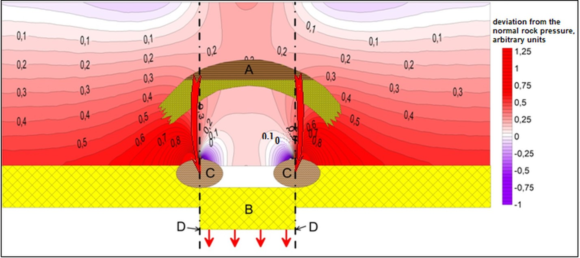
Рис. 4. Модель формирования залежей в кровельной части фундамента в результате нисходящей миграции углеводородов (Глухманчук и др., 2014). Обозначения: A - палеозалежь, B – «сброшенный» блок фундамента, C – залежи, образовавшиеся в кровле фундамента в результате нисходящей миграции, D – линии разломов. Цифрами обозначены значения величины отклонения горного давления от нормального значения литостатического давления в поле напряжений.

В зоны декомпрессии по разломам в породы фундамента мигрируют наиболее легкие и подвижные углеводороды, формируя залежи в фундаменте, что может служить объяснением обнаруженных нами особенностей физико-химических свойств ГЗН – тенденции снижения плотности и вязкости, содержания серы, смол, асфальтенов и повышения содержания легких фракций и нефтяного газа на глубинах более 4500 м. Отметим, что указанное объяснение механизма формирования глубокопогруженных залежей более легких нефтей с повышенными качественными показателями для других глубокозалегающих нефтеносных горизонтов (с отличающимися условиями нефтеобразования и нефтенакопления, катагенеза и др.) может быть недостаточным и требующим дополнительного рассмотрения и учета условий нефтегенерации, стадийности катагенеза и др.
В связи с «падающей» добычей нефти в традиционных российских НГБ освоение углеводородных ресурсов малоизученных глубоких горизонтов сегодня является актуальной проблемой, и особенно для Западной Сибири. Как было отмечено выше, согласно информации из БД, не более 10 % выявленных в Западно-Сибирском НГБ месторождений углеводородов имеют нефтяные залежи в глубокозалегающих пластах. В связи с этим представляет интерес оценка перспектив поиска ГЗН в Западной Сибири.
Установленные выше тенденции изменения физико-химических свойств с ростом глубины залегания позволяют предполагать возможность обнаружения залежей ГЗН в Западно-Сибирском НГБ, что подтверждается и результатами геологического моделирования, изложенными выше. Действительно, как показано в (Глухманчук и др., 2014), в исследованиях нисходящей миграции углеводородов на эталонных месторождениях Западной Сибири (Верхне-Тарском, Малоичском, Ханты-Мансийском, Новопортовском и Восточном месторождениях) с доказанной нефтегазоносностью пород фундамента была отмечена полная перестройка верхних геологических горизонтов. Согласно результатам проведенного исследования, подобные перестройки учитываются в модели формирования залежей в кровле палеозойских образований (рис. 4), обеспечивающих нисходящую миграцию углеводородов из палеоловушки.
В настоящее время в северных районах Западной Сибири, где расположены основные центры по добыче газа и нефти, поисково-разведочные работы сконцентрированы в интервале глубин 3000–4000 м. Промышленное освоение ресурсов углеводородов в этом интервале, относящемся к верхнему этажу нефтегазоносности, является технологически сложным, однако в научном и методическом отношениях вопросов не вызывает. Здесь применимы методики и технологии, хорошо зарекомендовавшие себя при поисках и разведке традиционных месторождений нефти и газа.
Иное дело – глубокие горизонты, но возникает вопрос - оправдано ли сегодня вкладывать большие инвестиции в поиск, разведку и разработку коммерческих залежей нефти и газа в Западной Сибири на глубинах от 4500 до 7000 м и более, либо эту задачу оставить на будущее? Если «да», то какие эффективные методики и технологии поиска, разведки и разработки следует предложить предприятиям нефтегазодобычи? Очевидно, что на больших глубинах коммерческий интерес могут представлять только достаточно крупные залежи нефти и газа, характеризующиеся большой плотностью запасов и стабильно высокими дебитами эксплуатационных скважин. Добытая товарная продукция должна окупить все инвестиционные затраты на поиск, разведку, разработку и риски.
Известно (Коротков и др., 2010; Запивалов, 2013), что существуют как геологические, так и экологические риски разработки глубокопогруженных залежей. Геологические риски включают в себя:
  - слабая геолого-геофизическая изученность глубоких горизонтов, отсутствие достоверной региональной геологической модели и адекватных представлений об особенностях нефтегазоносности глубокопогруженных горизонтов;
  - неготовность нефтяных компаний к работе на больших глубинах в нормальном производственном цикле в жестких условиях термобарического и напряженно-деформационного состояния глубоких недр. Отсюда высокая аварийность, большие сроки строительства скважин, низкое качество опробований и испытаний;
  - несовершенство известных методик поисков и разведки залежей углеводородов, не адаптированных к условиям больших глубин.
  - повсеместно применяемые методические приемы поисков и разведки, разработанные для традиционных условий верхнего этажа нефтегазоносности, базируются на классической осадочно-миграционной теории без учета специфики строения глубоких недр. В результате имеет место массовое неподтверждение бурением геологических моделей и прогнозных ресурсов углеводородов глубокопогруженных поисковых залежей.
Экологические риски обусловлены следующими факторами:
- техногенная нагрузка в районах добычи углеводородов инициирует проявление геодинамических процессов природно-техногенного характера, также оказывает воздействие на почвы, поверхностные и подземные воды;
- преобразования земной коры на больших глубинах, при этом интенсивное снижение пластового давления в залежах углеводородов, что вызывает деформацию земной коры и изменения в рельефе. Геодинамические процессы на поверхности проявляются в виде заболачивания и подтопления территорий;
- необходимость разработки и реализации мероприятий, направленных на снижение техногенного воздействия объектов и процессов нефтегазодобычи на состояние мерзлоты. Остро стоят вопросы снижения скорости и последствий процессов локального растепления многолетнемерзлых пород под действием разведочного бурения и закачивания в недра высокотемпературных буровых растворов и пластовой воды.
В настоящее время на территории Западной Сибири пробурено около 50 параметрических и поисково-разведочных скважин глубиной более 4500 м, что явно недостаточно для огромной территории Западно-Сибирского мегабассейна. Пробурено всего две сверхглубокие «научные» скважины: СГ-6 Тюменская (7502 м) и СГ-7 Ен-Яхинская (8250 м), обе – вблизи Уренгойского месторождения. По результатам этих работ в уникальном нефтегазоносном бассейне мира на глубинах более 4500 м не было открыто значимых месторождений нефти, которые имели бы промышленное значение. Основные надежды увеличения нефтедобычи Западно-Сибирского бассейна можно возлагать, по данным (Шустер и др., 2015; Трофимов, Масагутов, 2012; Шустер, Дзюбло, 2012; Ященко, 2020), на палеозойские отложения.

Заключение
Статья посвящена изучению закономерностей изменения физико-химических свойств и условий залегания нефтей в зависимости от глубины и особенностей характеристик малоизученных глубокозалегающих нефтей на глубинах более 4500 м. Результаты предварительных исследований количественных закономерностей изменения физико-химических свойств нефтей на разных глубинах, представленные в монографии (Ященко, Полищук, 2014), вышедшей в региональном издательстве малым тиражом, в данной статье были обобщены с привлечением новой информации, полученной в последнее десятилетие. Для проведения исследований была использована информация о 21067 образцах нефтей из 167 нефтеносных бассейнов мира.
В результате проведенных исследований показано, что в разных нефтяных бассейнах плотность и вязкость нефтей снижается с глубиной. Содержание серы, смол и асфальтенов с глубиной также сокращается, а содержание дизельных фракций и нефтяного газа увеличивается. Содержание парафинов растет до глубины 3–4 км, а далее с ростом глубины уменьшается. Установленные в этих исследованиях особенности физико-химических свойств глубокозалегающих нефтей (более 4,5 км), проявляющиеся в пониженных плотности и содержании серы и асфальтово-смолистых веществ и повышенных содержаниях фракций и нефтяного газа, показывают, что нефти больших глубин обладают более высокими качественными характеристиками по сравнению с нефтями с малых и средних глубин.
Для объяснения полученных закономерностей были привлечены результаты геологического моделирования изменения напряженного состояния пород, вызываемого смещением блоков фундамента вследствие эволюции тектонических движений, приводящих к возникновению зон пониженного горного давления, в которых могут формироваться глубокозалегающие вторичные залежи более легких нефтей с повышенными качественными показателями. Необходимо отметить, что указанное объяснение механизма формирования глубокозалегающих нефтей с указанными свойствами для других глубокопогруженных нефтеносных горизонтов с отличающимися условиями нефтеобразования и нефтенакопления, катагенеза и др. может быть недостаточным и требующим дополнительного рассмотрения и учета условий нефтегенерации, стадийности катагенеза и др.
Рассмотрены перспективы обнаружения залежей глубокозалегающих нефтей в Западно-Сибирском НГБ. Кратко рассмотрены как геологические, так и экологические риски, сопровождающие разработку глубокопогруженных залежей.

Финансирование/Благодарности
Работа выполнена в рамках государственного задания ИХН СО РАН, финансируемого Министерством науки и высшего образования РФ.
Авторы выражают большую благодарность анонимным рецензентам за ценные замечания и предложения, которые способствовали улучшению работы.

Литература
Глухманчук Е.Д., Крупицкий В.В., Леонтьевский А.В. (2015). Баженовская нефть – «сланцевые технологии» и отечественный опыт добычи. Недропользование XXI век, 7(57), с. 32–37.
Глухманчук Е.Д., Леонтьевский А.В., Крупицкий В.В. (2014). Межслоевой сдвиг в породах баженовской свиты как региональный фактор внутриформационного разрывообразования. Недропользование XXI век, 5(49), с. 24–26.
Григорьев А.С., Михайлова А.В., Шахмурадова З.Е. (1979). Зависимости между характеристиками вертикальных перемещений поверхности и напряженным состоянием осадочного чехла в надразломных зонах. Поля напряжений и деформаций в литосфере. М.: Наука, с. 97–125.
Запивалов Н.П. (2013). Геологические и экологические риски в разведке и добыче нефти. Георесурсы, 3(53), с. 3–5. https://doi.org/10.18599/grs.53.3.1
Ибраев В.И. (2006). Прогнозирование напряженного состояния коллекторов и флюидоупоров нефтегазовых залежей в Западной Сибири. Тюмень: ОАО «Тюменский дом печати», 208 с.
Конторович А.Э., Данилова В.П., Костырева Е.А., Стасова О.Ф. (1998). Геохимия и генезис палеозойских нефтей Западной Сибири. Геохимия, 36(1), с. 3–17.
Коротков Б.С., Симонов А.В. (2010). Перспективы поисков газа в глубоких горизонтах Западной Сибири. Вести газовой науки. Научно-технический сборник, 1(4), с. 48–56.
Леонов Ю.Г., Волож Ю.А., Антипов М.П., Быкадоров В.А., Патина И.С., Лоджевская М.И. (2015). Нефть глубоких горизонтов осадочных бассейнов России и сопредельных стран. Мониторинг. Наука и технологии, 4(25), с. 6–15.
Лисовский Н.Н., Халимов Э.М. (2009). О классификации трудноизвлекаемых запасов. Вестник ЦКР Роснедра, 6, с. 33–35.
Полищук Ю.М., Ященко И.Г., Козин Е.С., Ан В.В. (2001). База данных по составу и физико-химическим свойствам нефти и газа (База данных нефти и газа). Роспатент. Cвид-во № 2001620067 от 16.05.2001 г.
Пунанова С.А., Шустер В.Л. (2018). Новый взгляд на перспективы нефтегазоносности глубокозалегающих доюрских отложений Западной Сибири. Георесурсы, 20(2), с. 67–80. https://doi.org/10.18599/grs.2018.2.67-80
Пуртова И.П., Вариченко А.И., Шпуров И.В. (2011). Трудно-извлекаемые запасы нефти. Терминология. Проблемы и состояние освоения в России. Наука и ТЭК, 6, с. 21–26.
Трофимов В.А., Масагутов Р.Х. (2012). Новый подход к решению проблемы поисков нефти в рифей-вендском комплексе Восточно-Европейской платформы. Геология нефти и газа, 2, с. 80–83.
Шустер В.Л., Дзюбло А.Д. (2012). Геологические предпосылки нефтегазоносности глубокозалегающих юрских и доюрских отложений на севере Западной Сибири. Экспозиция нефть газ, 2(20), c. 26–29.
Шустер В.Л., Дзюбло А.Д., Пунанова С.А., Самойлова А.В. (2015). Новые геолого- геохимические данные оценки перспектив нефтегазоносности глубокозалегающих отложений севера Западной Сибири. Живые и биокосные системы, 14. http://www.jbks.ru/archive/issue-14/article-2/
Ященко И.Г. (2020). Особенности физико-химических свойств и условий размещения глубокозалегающих трудноизвлекаемых нефтей. Химия в интересах устойчивого развития, 3, с. 321–327. DOI: 10.15372/KhUR2020236
Ященко И.Г., Полищук Ю.М. (2014a). Трудноизвлекаемые нефти: физико-химические свойства и закономерности размещения. Томск: В-Спектр, 154 с.
Ященко И.Г., Полищук Ю.М. (2014b). Особенности физико-химических свойств трудноизвлекаемых видов нефти. Технологии нефтии газа, 91(2), с. 3–10.
Polishchuk Yu.M., Yashchenko I.G. (2001). Statistical Analysis of Regional Variation in the Chemical Composition of Eurasian Crude Oils. Petroleum Chemistry, 41(4), pp. 271–276.
Yashchenko I.G. (2019). Specific Features of the Arctic Hard-to-Recover Oil of Siberia. Chemistry for Sustainable Development, 27(1), pp. 92–100. https://doi.org/10.15372/CSD20190115
Yashchenko I.G., Krupitsky V.V., Polishchuk Y.M. (2019). Analysis of the regularities of change in the physicochemical properties of oils depending on the depth. Proc. International Conference on the Advanced Materials with Hierarchical Structure for New Technologies and Reliable Structures – AIP Conference Proceeding. Tomsk, 2167(1), 020393. https://doi.org/10.1063/1.5132260
Yashchenko I.G., Polishchuk Y.M. (2019). Classification Approach to Assay of Crude Oils with Different Physicochemical Properties and Quality Parameters. Petroleum Chemistry, 59(10), pp. 1161–1168. https://doi.org/10.1134/S0965544119100116
Yashchenko I.G., Polishchuk Yu.M. (2016). Classification of Poorly Recoverable Oils and Analyis of their Quality Characteristics (Reviews). Chemistry and Technology of Fuels and Oils, 52(4), pp. 434–444. https://doi.org/10.1007/s10553-016-0727-9

Сведения об авторах
Ирина Германовна Ященко – кандидат геол.-мин. наук, зав. лабораторией, Институт химии нефти СО РАН
Россия, 634055, Томск, пр-т Академический, д. 4
Рабочий телефон: , e-mail:

Владимир Владимирович Крупицкий – руководитель центра геомоделирования, Югорский научно-исследовательский институт информационных технологий
Россия, 628011, Ханты-Мансийск, ул. Мира, д. 151
e-mail:

Юрий Михайлович Полищук – доктор физ.-мат. наук, профессор, главный научный сотрудник, Институт химии нефти СО РАН
Россия, 634055, Томск, пр-т Академический, д. 4
e-mail:
Features of changes in the physico-chemical properties of oils in connection with great depths

I.G. Yashchenko^{1*}, V.V. Krupitsky², Yu.M. Polishchuk¹
¹Institute of Petroleum Chemistry of the Siberian Branch of the Russian Academy of Sciences, Tomsk, Russian Federation
²Ugra Research Institute of Information Technologies, Khanty-Mansiysk, Russian Federation
*Corresponding author: Irina G. Yashchenko, e-mail: sric@ipc.tsc.ru

Abstract. A study was made of changes in the physico-chemical properties and occurrence conditions of oils depending on the depth, which made it possible to clarify the quantitative patterns of changes in the physico-chemical properties of oils at different depths and to reveal features of the properties of poorly studied deep-seated oils. The studies used information on more than 21000 oil samples from 167 oil-bearing basins of the world, obtained from the database on the physico-chemical properties of oils. It has been shown that in different oil-bearing basins the density and viscosity of oils decreases with depth. The content of sulfur, resins and asphaltenes also decreases with depth, and the content of light fractions and oil gas increases. The features of the physico-chemical properties of deep-seated oils have been established, which are manifested in a decrease in the density and viscosity of oils, in a decrease in the content of sulfur and asphalt-resinous substances, and in an increase in the content of light fractions and oil gas. The results of geological modeling of changes in the stress state of rocks associated with the displacement of the foundation blocks due to tectonic processes are considered.
It has been shown that at the edges of the downing tectonic blocks at the boundary of the sedimentary cover and the basement, zones of minimum pressure (decompression zones) are formed. The lightest hydrocarbons migrate along the faults into the decompression zones, forming deep-seated hydrocarbon deposits, what can serve as a justification for the features of the properties of deep-seated oils established in the work.
Keywords: deep-seated oils, oil and gas basin, hydrocarbon deposits, database, physico-chemical properties of oil, occurrence conditions, geological modeling, decompression zones

Acknowledgements

References
Glukhmanchuk E.D., Krupitsky V.V., Leontievsky A.V. (2015). Bazhenov oil – “shale technologies” and domestic production experience. Nedropolzovanie XXI vek, 7(57), pp. 32–37. (In Russ.)
Glukhmanchuk E.D., Leontievskiy A.V., Krupitskiy V.V. (2014). The interlayer shift in the rocks of the Bazhenov formation as a regional factor of intraformational fracturing. Nedropolzovanie XXI vek, 5(49), pp. 24–26. (In Russ.)
Grigoriev A.S., Mikhaylova A.V., Shakhmuradova Z.E. (1979). Relationships between the characteristics of vertical surface displacements and the stress state of the sedimentary cover in the over-fault zones. Stress and strain fields in the lithosphere. Moscow: Nauka, pp. 97–125. (In Russ.)
Ibraev V.I. (2006). Prediction of the stressed state of reservoirs and seals of oil and gas deposits in Western Siberia. Tyumen: Tyumenskiy dom pechati, 208 p. (In Russ.)
Kontorovich A.E., Danilova V.P., Kostyreva E.A., Stasova O.F. (1998). Geochemistry and genesis of Paleozoic oils in Western Siberia. Geokhimiya = Geochemistry, 36(1), pp. 3–17. (In Russ.)
Korotkov B.S., Simonov A.V. (2010). Prospects for gas search in the deep horizons of Western Siberia. Vesti gazovoi nauki, 1(4), pp. 48–56. (In Russ.).
Leonov Yu.G., Volozh Yu.A. (2015). Oil deep horizons sedimentary basins of Russia and neighboring countries. Monitoring, Nauka i Technologii, 4(25), pp. 6–15. (In Russ.)
Lisovsky N.N., Halimov E.M. (2009). On the classification of hard-to-recover reserves. Vestnik TsKR Rosnedra, 6, pp. 33–35. (In Russ.)
Polishchuk Yu.M., Yashchenko I.G. (2001). Statistical Analysis of Regional Variation in the Chemical Composition of Eurasian Crude Oils. Petroleum Chemistry, 41(4), pp. 271–276.
Polishchuk Y.M., Yashchenko I.G., Kozin E.S., An V.V. (2001). Database on composition and physical and chemical properties of oil and gas. Russian Agency for Patents and Trademarks. Sertificate No. 2001620067. (In Russ.)
Punanova S.A., Shuster V.L. (2018). A new look at the prospects of oil and gas deep-seated pre-Jurassic deposits of Western Siberia. Georesursy = Georesources, 20(2), pp. 67–80. https://doi.org/10.18599/grs.2018.2.67-80
Purtova I.P., Varichenko A.I., Shpurov I.V. (2011). Hard-to-recover oil reserves. Terminology. Problems and state of development in Russia. Nauka i TEK, 6, pp. 21–26. (In Russ.)
Shuster V.L., Dzyublo A.D. (2012). Geological preconditions of oil and gas potential in deep Jurassic and Pre-Jurassic deposits in the north of Western Siberia. Expozitsiya Neft Gaz, 2(20), pp. 26–29. (In Russ.)
Shuster V.L., Dzyublo A.D., Punanova S.A., Samoylova A.V. (2015). New geological and geochemical data of prospects of oil-and-gas content of deep-laying deposits of the North of Western Siberia. Zhivye i biokosnye sistemy, 14. (In Russ.). http://www.jbks.ru/archive/issue-14/article-2/
Trofimov V.A., Masagutov R.Kh. (2012). A new approach to solving the problem of oil exploration in the Riphean-Vendian complex of the East European platform. Geologiya nefti i gaza = Geology of oil and gas, 2, pp. 80–83. (In Russ.)
Yashchenko I.G. (2019). Specific Features of the Arctic Hard-to-Recover Oil of Siberia. Chemistry for Sustainable Development, 27(1), pp. 92–100. https://doi.org/10.15372/CSD20190115
Yashchenko I.G., Krupitsky V.V., Polishchuk Y.M. (2019). Analysis of the regularities of change in the physicochemical properties of oils depending on the depth. Proc. International Conference on the Advanced Materials with Hierarchical Structure for New Technologies and Reliable Structures – AIP Conference Proceeding. Tomsk, 2167(1), 020393. https://doi.org/10.1063/1.5132260
Yashchenko I.G., Polishchuk Y.M. (2019). Classification Approach to Assay of Crude Oils with Different Physicochemical Properties and Quality Parameters. Petroleum Chemistry, 59(10), pp. 1161–1168. https://doi.org/10.1134/S0965544119100116
Yashchenko I.G., Polishchuk Yu.M. (2016). Classification of Poorly Recoverable Oils and Analyis of their Quality Characteristics (Reviews). Chemistry and Technology of Fuels and Oils, 52(4), pp. 434–444. https://doi.org/10.1007/s10553-016-0727-9
Yashchenko I.G., Polishchuk Yu.M. (2014a). Features of Physical and Chemical Properties of Hard-to-Recover Oils. Tekhnologii nefti i gaza, 91(2), pp. 3–10. (In Russ.)
Yashchenko I.G., Polishchuk Yu.M. (2014b). Hard-to-recover oils: physical and chemical properties and distribution patterns. Tomsk: V-Spektr, 154 p. (In Russ.).
Zapivalov N.P. (2013). Geological and environmental risks in oil exploration and production. Georesursy = Georesources, 3(53), pp. 3–5. (In Russ.) https://doi.org/10.18599/grs.53.3.1

About the Authors
Irina G. Yashchenko – PhD (Geology and Mineralogy), Head of the Laboratory, Institute of Petroleum Chemistry of the Siberian Branch of the Russian Academy of Sciences
4 Akademichesky Av., Tomsk, 634055, Russian Federation
e-mail: sric@ipc.tsc.ru

Vladimir V. Krupitsky – Head of the Geomodelling Center, Ugra Research Institute of Information Technologies
151 Mira St., Khanty-Mansiysk, 628011, Russian Federation

Yury M. Polishchuk – DSc (Physics and Mathematics), Professor, Chief Researcher, Institute of Petroleum Chemistry of the Siberian Branch of the Russian Academy of Sciences
4 Akademichesky Av., Tomsk, 634055, Russian Federation

